- Практическая часть урока.
Художественно-творческое задание.
Создание скульптурной композиции «Знаменосец».
Необходимые материалы:
скульптурный пластилин, проволочный каркас фигуры бойца и боевого знамени, дощечка для постамента, стека, акриловая краска, кисти.
Ход работы.
- Создаём графический эскиз круглой скульптуры на постаменте.
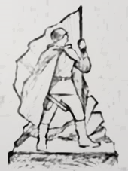
- Подбираем деревянную дощечку или какой-либо конструктивный объём для постамента будущей скульптуры.
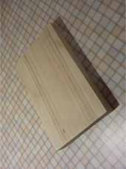
- Сделаем из пластичной проволоки каркас фигуры человека.
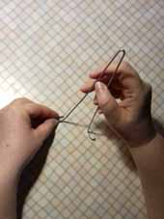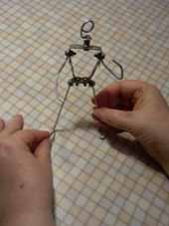
- Прикрепляем фигуру к деревянной доске – постаменту.
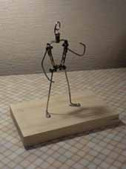
5. Прикрепляем проволочный каркас знамени к фигуре бойца и постаменту.
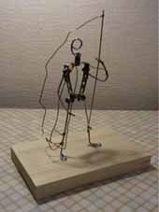
6. С помощью небольших кусочков пластилина формируем первичный объём фигуры солдата, постепенно переходя от плоского изображения к круглой скульптуре.
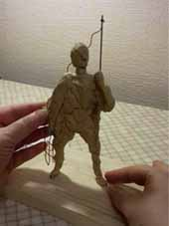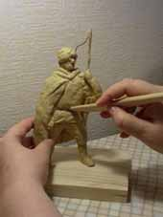

7. С помощью стеки прорабатываем детали фигуры бойца: гимнастёрку, плащ-палатку, каску, сапоги.
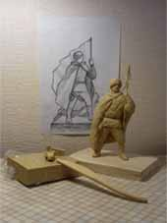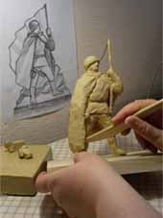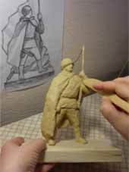
8. Вылепливаем из пластилина автомат, боевое знамя и антураж.
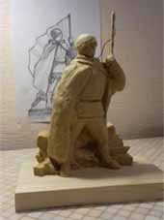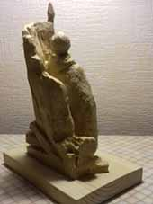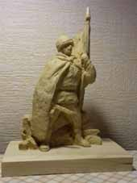
9. Раскрашиваем скульптурную композицию акриловой краской.
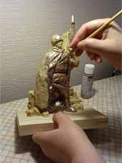
10. Обозреваем созданную скульптурную композицию со всех сторон, наслаждаясь результатом проделанной работы.
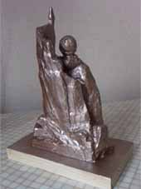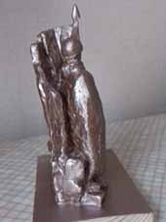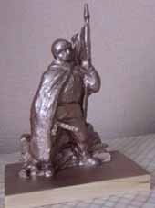
11. Итоговая работа. 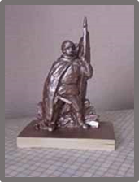
5. Заключение.
Героика военных лет запечатлелась в памяти народной благодаря произведениям изобразительного искусства, создаваемыми гениальными творцами – художниками, скульпторами, архитекторами. Уроки изобразительного искусства, рассказывающие о героическом прошлом нашего народа, являются залогом формирования у подрастающего поколения чувства любви и уважения к своей Родине.
Отдавая дань памяти народным героям, которые пожертвовали своими жизнями во имя нашего счастливого настоящего и будущего, хочется вспомнить вечные строки из поэмы выдающегося литератора Роберта Рождественского «Реквием»:
«Вспомним всех поимённо,
горем
вспомним
своим…
Это нужно –
не мёртвым!
Это надо –
живым!»
Надеюсь, что моя авторская методическая разработка будет необходимым подспорьем в работе учителей изобразительного искусства и педагогов дополнительного образования.

Технологическая карта урока
Учебный предмет. Изобразительное искусство 7 класс
Авторы. А. С. Питерских, Г. Е. Гуров, под редакцией Б. М. Неменского.
Тема урока: «Героическая поступь Народа – Победителя в произведениях изобразительного искусства».
Тип урока: урок открытия новых знаний, обретения новых умений и навыков.
Цель урока: приобщение подрастающего поколения к миру искусства, основам изобразительного искусства через осмысление исторического и героического опыта, накопленного предшествующими поколениями.
Задачи урока.
Образовательная: познакомить учащихся с выдающимися произведениями художников-графиков, живописцев, скульпторов, воспевающими героизм нашего народа в годы Великой Отечественной войны; выполнить скульптурную композицию, воплощающую образ народного героя.
Развивающая: формировать эстетический вкус учащихся, творческое воображение, умение анализировать и обобщать; развивать навыки работы со скульптурным пластилином.
Воспитательная: прививать любовь и уважение к своему Отечеству, развивать навыки сотрудничества, формировать положительное отношение к учебной деятельности.
Планируемые образовательные результаты.
Предметные результаты:
- понимать специфику образного языка произведений изобразительного искусства;
- овладевать выразительными средствами скульптуры как вида изобразительного искусства;
- учиться организовывать своё рабочее место, рационально использовать художественные материалы в творческой деятельности.
Метапредметные результаты:
Познавательные УУД:
- стремиться к освоению новых знаний и умений;
- учиться анализировать, осуществлять поиск необходимой информации;
- учиться преобразовывать объект из чувственной формы в модель с выделением сущностных характеристик;
Коммуникативные УУД:
- учиться планировать учебное сотрудничество с учителем и одноклассниками;
- учиться слушать и вступать в диалог, участвовать в коллективном обсуждении;
- использование средств ИКТ для решения художественно-творческих задач;
Регулятивные УУД:
- учиться определять цель и проблему учебной деятельности;
- учиться составлять план последовательности учебных действий с учётом конечного результата;
- стремиться осознавать качество и уровень освоения знаний;
- оценивать качество выполненной работы;
Личностные результаты:
- иметь мотивацию к учебной деятельности;
- учиться осуществлять самооценку на основе критерия успешности учебной деятельности;
- освоение культурного, исторического, героического опыта предшествующих поколений;
Наглядно-демонстрационный материал:
Мультимедийный ряд: презентация «Героическая поступь Народа – Победителя в произведениях изобразительного искусства», работы мастеров, учащихся, учителя.
Музыкальный ряд: песня «Вечный огонь».
Литературный ряд: поэма Роберта Рождественского «Реквием», стихотворение А. Н. Слепокурова «Соловьи».
Материалы и инструменты:
скульптурный пластилин, стека, проволочный каркас фигуры человека и знамени, дощечка для постамента, акриловая краска, кисть.

Организационная структура урока.

Этапы урока | Деятельность учителя | Деятельность учащихся | Формы организации  взаимодействия | Формируемые УУД
Организационный момент | Определяет местоположение каждого учащегося. | Занимают свои места. | Фронтальная работа. | Коммуникативные: планирование учебного сотрудничества с учителем и одноклассниками.
Мотивация и актуализация знаний | Организует процесс поиска темы урока, используя стихотворные строки. Предлагает мысленно перенестись в исторический период Великой Отечественной войны. | Прослушивают стихотворение «Соловьи». Отзывчиво и эмоционально выражают своё отношение к стихотворению. Отвечают на вопросы, делают выводы. Используя ассоциации, формулируют тему урока. | Фронтальная работа. | Познавательные: структурирование знаний.  Коммуникативные: диалогическое взаимодействие.  Личностные: наличие мотивации учебной деятельности.
Целеполагание | Подводит учащихся к осознанию целей и задач урока. | Формулируют цели и задачи, определив границы знания и незнания. | Фронтальная работа. | Познавательные: построение логической цепи рассуждений.  Коммуникативные: сотрудничество с учителем и одноклассниками.  Регулятивные: определение цели и проблемы учебной деятельности.
Планирование учебной деятельности | Формулирует  теоретическое задание. Познакомиться с творчеством выдающихся мастеров изобразительного искусства –  С. А. Красаускаса,  П. А. Кривоногова,  В. Е. Цигаля, проанализировать произведения этих авторов – графику, живопись, скульптуру, воспевающие обобщённые и реальные образы народных героев.  Прослушать песню «Вечный огонь».  Рассмотреть различные композиции юных художников, поэтапную работу учителя.  Формулирует  практическое задание.  Создать скульптурную композицию с отображением обобщённого образа народного героя, первоначально сделав графический эскиз. | Отвечают на поставленные вопросы, просматривают презентацию, прослушивают песню.  Осознают затруднения в работе, планируют способы достижения намеченной цели в практической работе. | Фронтальная работа. | Познавательные: осуществление поиска необходимой информации.  Коммуникативные: умение слушать и вступать в диалог, участвовать в коллективном обсуждении.  Регулятивные: составление плана последовательности учебных действий с учётом конечного результата.  Личностные: самоопределение.
Творческая практическая деятельность | Координирует индивидуальную деятельность учащихся. | Осуществляют творческий поиск, создавая графический эскиз образа народного героя.  Создают из гибкой проволоки каркас фигуры человека.  Используя выразительные средства скульптурного пластилина, в течении двух уроков осуществляют лепку. | Индивидуальная работа. | Познавательные: преобразование объекта из чувственной формы в модель с выделением сущностных характеристик.  Коммуникативные: использование средств ИКТ для решения художественно-творческих задач.  Регулятивные: внесение корректив в план работы, сличение способа действий и его результата.
Оценивание деятельности учащихся | Выступает в роли консультанта. | Осуществляют самооценку и взаимооценку по результатам деятельности. | Фронтальная работа. | Коммуникативные: сотрудничество с учителем и одноклассниками.  Регулятивные: осознание качества и уровня усвоения знаний.  Личностные: самооценка на основе критерия успешности учебной деятельности.
Итоги урока.  Рефлексия | Помогает организовать общую экспозицию скульптурных композиций, отрегулировать процесс осмысления результата совместной деятельности. | Осуществляют самооценку собственной индивидуальной творческой деятельности. Организовывают общую экспозицию, делают памятные снимки состоявшихся работ. | Фронтальная работа. | Познавательные: построение логической цепи рассуждений.  Коммуникативные: умение с достаточной полнотой и точностью выражать свои мысли.  Регулятивные: оценивание качества выполненной работы.  Личностные: освоение культурного наследия, ориентация на искусство как на значимую сферу человеческой жизни.

